ŠKOLA:


ŠKOLA:
ŠKOLA: | Gymnázium, Chomutov, Mostecká 3000, příspěvková organizace
AUTOR: | Mgr. Lucie Imrová
NÁZEV: | VY_12_INOVACE_02B_01_Rodina
TEMA: | Člověk a společnost
ČÍSLO PROJEKTU: | CZ.1.07/1.5.00/34.0816
DATUM TVORBY: | 9.8.2013

ANOTACE
Materiál obsahuje pracovní list k tématu rodina. DUM je určen pro výuku ve 2. ročníku 4letého studia a 4. ročníku 6letého studia.
Cílem tohoto materiálu je seznámit studenty se základními informacemi o rodině (funkce, typy, příbuzenské vazby atd.), využita je i metoda brainstormingu. Studenti aktivně pracují s pojmy, hledají vazby v rodině. Své odpovědi na zadané otázky zaznamenávají pomocí elektronického pera v programu Qdraw u tabule.
Pracovní list je též možné předat žákům k domácí přípravě např. prostřednictvím internetového úložiště nebo na jejich e-mailové adresy nebo může být vytištěn jako pracovní list pro individuální práci v hodině.
Materiál je určen k interaktivní výuce.

Rodina
- základní sociální skupina
- důležitá zejména pro proces socializace

úkol:
- vyberte z následujících pojmů ty, které charakterizují rodinu jako sociální skupinu:
- formální, neformální, malá, velká, primární, sekundární, členská, referenční

Typy rodin:
- nukleární rodina = rodiče + děti
- vícegenerační rodina = pospolu žije více generací (s rodiči a dětmi také prarodiče)
- neúplná rodina = chybí jeden z rodičů

Další modely:
- polygamie =(mnohomanželství) soužití muže či ženy s více partnery opačného pohlaví
- 2 typy: polygynie = soužití jednoho muže a více žen (africké kmeny)
polyandrie = soužití jedné ženy a více mužů (např. Tibet)

Funkce rodiny:
Brainstorming - (3 min)
- Studenti aktivně metodou brainstormingu hledají funkce rodiny v dnešní době.

Řešení

- vyberte z následujících pojmů ty, které charakterizují rodinu jako sociální skupinu:
- formální, neformální, malá, velká, primární, sekundární, členská, referenční

Funkce rodiny
- reprodukční funkce (v rodinách se rodí děti)
- výchovná funkce (v rámci rodiny si děti osvojují normy a hodnoty)
- sociální funkce (členové rodiny se starají o nesoběstačné členy)
- ekonomická funkce (rodina je hospodářská jednotka)

Abecední seznam členů rodiny

- babička – otcova/matčina matka
- bratr – mužský sourozenec, též brácha (domácké), brat (zastaralé)
- bratranec – strýcův syn
- dcera – přímý ženský potomek v první generaci
- děda – otcův/matčin otec, též děd (knižní), dědek (expresivní)
- dítě – syn nebo dcera, potomek v první generaci,
- choť – manžel nebo manželka
- Matka – ženský rodič, matka
- manžel – mužský člen manželství, též muž, choť
- manželka – ženský člen manželství, též žena, choť
- matka – ženský rodič, též máma (domácké), máť (zastaralé)
- neteř – sestřina dcera, též neť
- otec – mužský rodič, též táta (domácké), ot (zastaralé)
- rodiče – otec a matka
- sestra – ženský sourozenec, též ségra (domácké)
- snacha – synova žena
- strýc - otcův bratr
- syn – přímý mužský potomek v první generaci
- synovec – bratrův syn
- švagr – sestřin muž
- švagrová – bratrova žena
- teta – otcova sestra, matčina sestra,
- tchán – ženin otec
- tchyně – ženina matka
- vnučka – synova nebo dceřina dcera
- vnuk – synův nebo dceřin syn
- zeť – dceřin muž

Úkol:
- Za pomoci tohoto seznamu členů rodiny vyplňte síť příbuzenských vztahů na následující straně.

Přerušovanou čarou jsou znázorněny manželské vazby, plnou čarou vazby rodičovské.
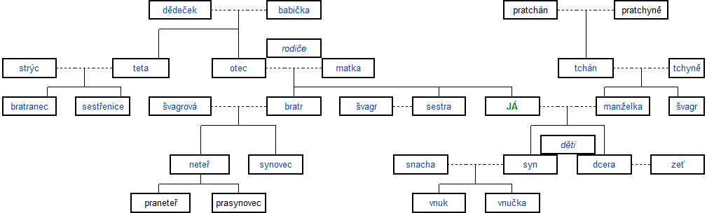
Řešení
CITACE
Archiv autorky
AUTOR NEZNÁMÝ. Abecední seznam členů rodiny [online]. [cit. 9. 8. 2013]. Dostupný na WWW: http://cs.wikipedia.org/wiki/Abecedn%C3%AD_seznam_%C4%8Dlen%C5%AF_rodiny
AUTOR NEZNÁMÝ. Rodina [online]. [cit. 9. 8. 2013]. Dostupný na WWW: http://cs.wikipedia.org/wiki/Rodina
KOL. AUT. Společenské vědy pro střední školy. 2 díl. Brno: Didaktis, 2010, ISBN 978-807358-152-7.

